A20231392Z1

答案　8×10－21　平行于*AB*连线向左

解析　电子带负电荷，在*C*点同时受*A*、*B*处两点电荷的静电力*FA*、*FB*，如图所示。

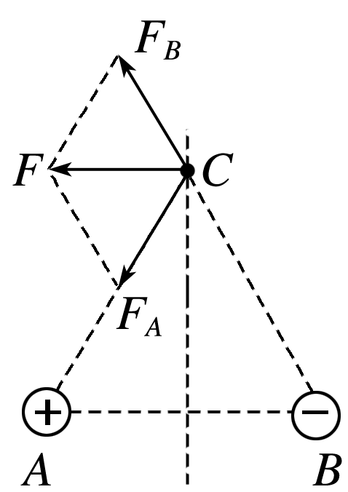

由*F*＝*k*得

*FA*＝*k*

＝ N

＝8.0×10－21 N

同理可得*FB*＝8.0×10－21 N

由平行四边形定则和几何知识得静止放在*C*点的电子受到的静电力大小为*F*＝*FA*＝*FB*＝8.0×10－21 N，方向平行于*AB*连线向左。